**Лабораторная работа №4 по теме “Настройка виртуальной машины”**

Данные по выбранному виртуальному компьютеру:

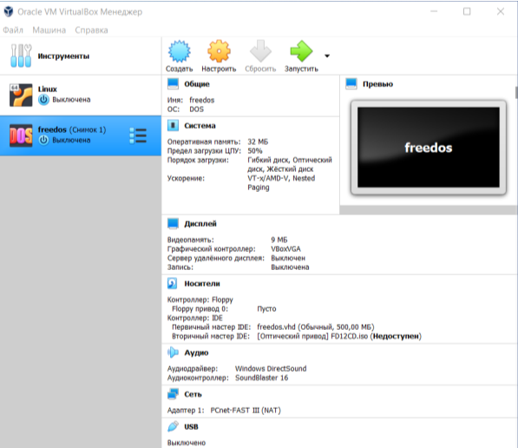

Общие настройки виртуального компьютера:

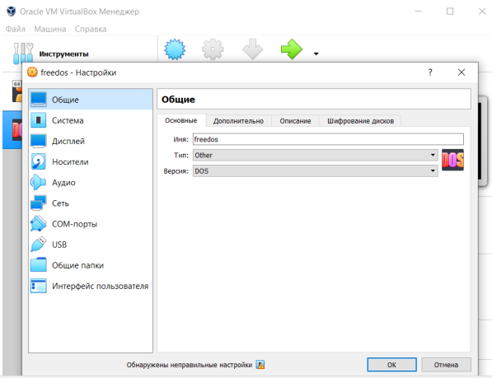

Системные настройки виртуального компьютера:

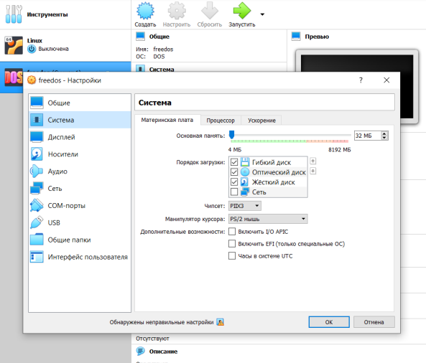

Настройки дисплея виртуального компьютера:

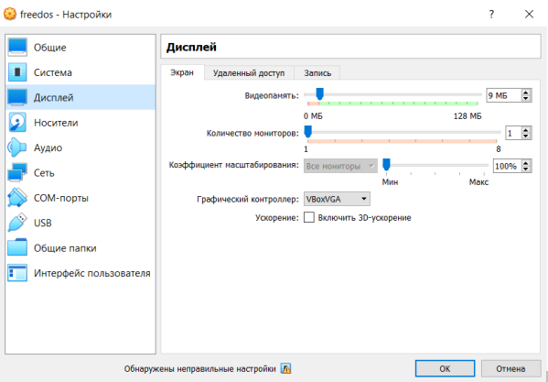

Настройки носителей виртуального компьютера:

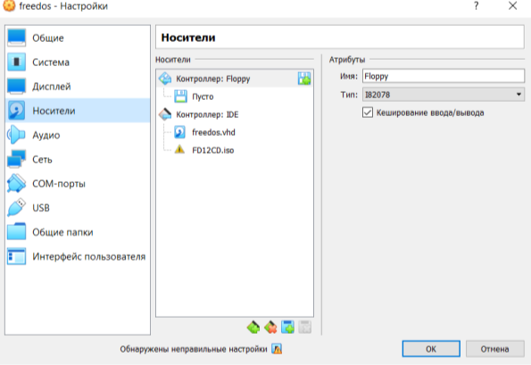

Аудио настройки виртуального компьютера:

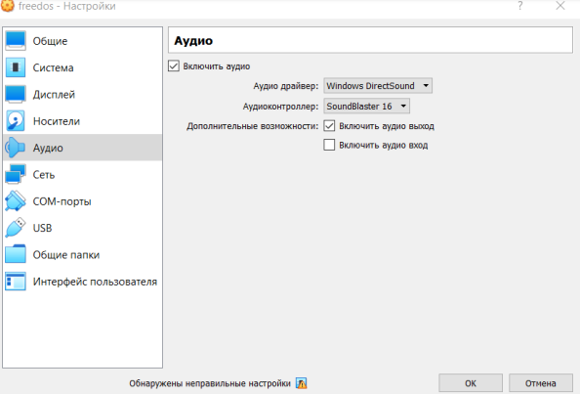

Настройки сети виртуального компьютера:

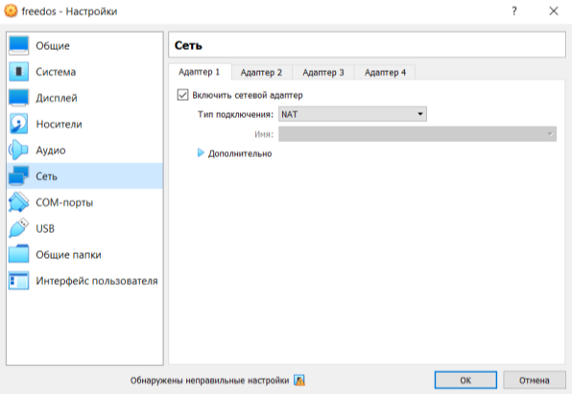

Настройки пользовательского интерфейса:

